ФЕДЕРАЛЬНОЕ АГЕНТСТВО ЖЕЛЕЗНОДОРОЖНОГО ТРАНСПОРТА

Федеральное государственное бюджетное образовательное учреждение

высшего образования

**“Уральский государственный университет путей сообщения”**

**(ФГБОУ ВО УрГУПС)**

КАФЕДРА «СТРОИТЕЛЬНЫЕ КОНСТРУКЦИИ

И СТРОИТЕЛЬНОЕ ПРОИЗВОДСТВО»

**Курсовой проект**

По дисциплине **«Технология возведения зданий и сооружений»**

**По теме: «Монтаж сборных конструкций одноэтажного промышленного здания»**

Обучающийся

Киршина Евдокия Михайловна

3 курса

группы СТ-311 факультет СФ

Специальности (шифр) 08.03.01

Руководитель: к.т.н., доцент Гилёв

Леонид Борисович

Дата сдачи:___________________

Дата защиты:_________________

Оценка:______________________

Подпись руководителя:_________

Екатеринбург 2024

ФЕДЕРАЛЬНОЕ АГЕНТСТВО ЖЕЛЕЗНОДОРОЖНОГО ТРАНСПОРТА

Федеральное государственное бюджетное образовательное учреждение

высшего образования

**“Уральский государственный университет путей сообщения”**

**(ФГБОУ ВО УрГУПС)**

КАФЕДРА «СТРОИТЕЛЬНЫЕ КОНСТРУКЦИИ

И СТРОИТЕЛЬНОЕ ПРОИЗВОДСТВО»

Задание на выполнение РГР

**«Технологическая карта на монтаж железобетонных конструкций промышленного здания»**

**Исходные данные для проектирования:**

Шифр задания - Б-24-10,8

Грузоподъемность кран: -

Шифр пролета - Б-24-10,8

Количество пролетов - 3

Шаг крайних колонн - 6 м

Шаг средних колонн - 6 м

Длина пролета -120 м

Шаг стропильных конструкций - 6 м

Руководитель: Задание принял к исполнению:

Должность - доцент студент группы СТ-311

ученая степень – к.т.н. Киршина Е.М. /…………..

Гилёв Л.Б./………….. (ФИО студента) / (подпись)

«12» февраля 2024 г. «12» февраля 2024 г.

Екатеринбург, 2024

Содержание

ВВЕДЕНИЕ5

1.Область применения6

1.1.Объёмно-планировочные решения7

2.Подсчёт объемов работ8

2.1.Спецификация сборных железобетонных конструкций8

2.2. Подсчёт объемов сварных работ10

2.3.Заделка стыков колонн с фундаментами11

2.4.Объём работ по заделке швов стеновых панелей12

3.Выбор монтажных приспособлений13

4.Калькуляция трудовых затрат16

5.Разработка календарного графика монтажных работ18

6.Выбор монтажных кранов19

7.Технологии монтажа22

8.Контроль качества монтажных работ 25

9.Охрана труда и техника безопасности27

10.Технико-экономические показатели29

11.Инструменты, приспособления, инвентарь32

ЗАКЛЮЧЕНИЕ34

Список используемой литературы35

**РЕФЕРАТ**

Курсовой проект содержит: 1 лист чертежа А1; пояснительную записку, состоящую из страницы. Пояснительная записка включает: 6 рисунков; 10 таблиц; пособия из ЕНиР.

Целью выполнения курсового проекта является овладение основами проектирования технологии монтажа строительных конструкций полносборных зданий.

Задачи курсового проекта: изучить объёмно-планировочное решение здания; определить и обосновать способы монтажа здания из сборного железобетона; назначить состав и объём монтажных работ; рассчитать нормативные затраты времени работы машин, трудозатраты монтажников и их стоимость; выбирать основные монтажные приспособления; подобрать монтажный крана; составить график производства монтажных работ.

В результате работы разработано объёмно-планировочное решение промышленного здания, разработана технологическая карта на монтаж «одноэтажного промышленного здания»

**ВВЕДЕНИЕ**

Монтаж строительных конструкций - один из ведущих видов работ при возведении зданий и сооружений, основанный на комплексном использовании монтажных и транспортных средств. Особенно велика роль монтажных работ при возведении каркасно-панельных зданий унифицированных габаритных схем, где все строительные сборные железобетонные конструкции заводского изготовления.

Основные задачи развития строительной отрасли в РФ:

* Оценка целесообразности дублирования лицензий и допуска СРО на один вид деятельности;
* Совершенствование нормативно-правовой базы;
* Повышение уровня доверия потребителей к системе саморегулирования в строительстве;
* Повышение значимости и ответственности специалистов по организации строительного производства в отрасли;
* Введение прав и функций СРО в отношении контроля заключения и исполнения их членами договоров подряда;
* Создание единого информационного ресурса (реестра) на базе Национальных объединений.

1. **Область применения**

Технологическая карта разработана на монтаж сборных ж/б конструк- ций одноэтажного промышленного здания.

Классификация здания:

* + Одноэтажное
  + Количество пролётов – 3
  + Длина здания – 120 м
  + Высота до низа стропильных конструкций- 10,8 м
  + Ширина пролета – 24 м

Объект — промышленное одноэтажное здание размером осей в плане 120x72 м. Ширина пролета — 24 м. Кол-во пролетов — 3. Шаг колонн — 6м.

Здание бескрановое. Для возведения надземной части здания в качестве основных механизмов предусматриваются краны марки «МКА-16», «КС-3577», «КС-5361». Монтажные работы производятся последовательным методом.

**1.1 Объёмно-планировочные решения**

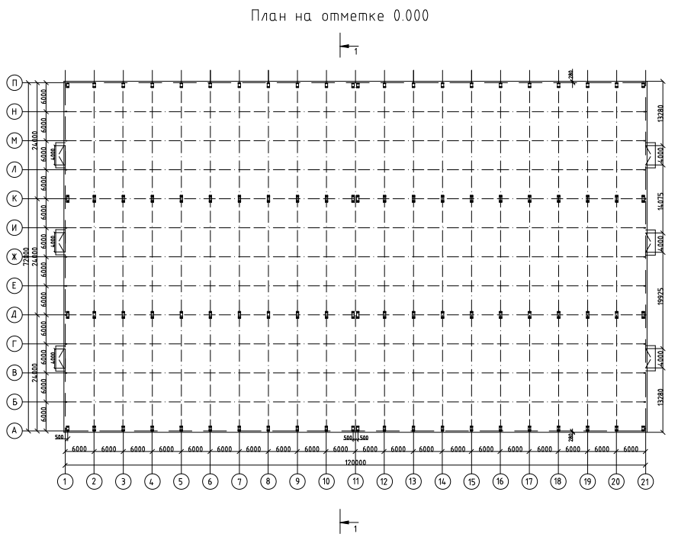

Рис.1 – План на отметке 0.000

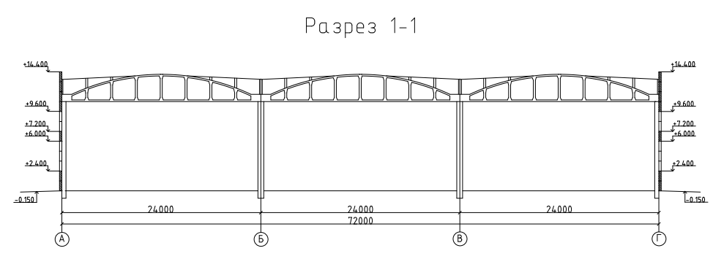

Рис.2- Разрез 1-1

1. **Подсчет объемов работ** 
   1. **Спецификация сборных железобетонных конструкций**

|  |  |  |  |  |  |  |  |  |
| --- | --- | --- | --- | --- | --- | --- | --- | --- |
| **№** | **Наименование конструкции** | **Эскизы, основные размеры,мм** | **Марка** | **Кол-во, шт** | **Вес, т** | | **Объем, м3** | |
| **одной** | **всех** | **одной** | **всех** |
| 1 | Колонна железобетонная крайняя |  | К108-1 | 44 | 5,9 | 259,6 | 2,34 | 102,96 |
| 2 | Колонна железобетонная средняя |  | К108-21 | 44 | 8,3 | 365,2 | 3,32 | 102,08 |

|  |  |  |  |  |  |  |  |  |
| --- | --- | --- | --- | --- | --- | --- | --- | --- |
| 3 | Колонна фахверковая |  | 2КФ117-1 | 68 | 3,5 | 238 | 1,4 | 95,2 |
| 4 | Стеновые панели |  | ПСЛ 24-12-6 | 572 | 4,25 | 2346 | 1,70 | 938,4 |
| 5 | Железобетонная стропильная ферма |  | ФБМ 241-1В | 63 | 9,8 | 617,4 | 3,9 | 245,7 |
| 6 | Плиты покрытий |  | 3ПГ6-1АтⅣ | 480 | 2,68 | 1286,4 | 1,07 | 513,6 |

Табл.1- Спецификация сборных железобетонных конструкций

## 

# 2.2 Подсчёт объёмов сварных работ

Объёмы работ подсчитываются с учетом перечня основных, вспомога- тельных и транспортных процессов, входящих в технологический процесс монтажа. Основные процессы включают в себя: монтаж всех элементов, в том числе и работы по постоянному закреплению элементов (замоноличивание и сварка стыковых соединений). К транспортным процессам относится: разгрузка доставленных на площадку сборных конструкций и материалов. Количество монтажных элементов для каждого здания (участка) рас- считывается по плану и фасадам. Объем сварочных работ определяется для каждого участка по видам монтажных элементов по следующей формуле:

𝐷k = 𝑑k · 𝑁k;

где: 𝐷𝑘 - общая длина сварного шва (в метрах), который необходимо выполнить для закрепления монтажного элемента k-ого вида;

𝑑𝑘 - длина сварного шва для одного элемента k-ого вида, м;

𝑁𝑘 - число элементов k-ого вида.

Подсчитанные объемы сварочных работ для одноэтажного промышленного здания представлены в таблице 2

|  |  |  |  |  |
| --- | --- | --- | --- | --- |
| № | Наименование стыкуемых конструкций | dk | Nk | Dk |
| 1 | Стык стропильной фермы с колонной | 1,2 | 63 | 75,6 |
| 2 | Стык стеновых панелей с колонной | 0,64 | 572 | 366,08 |
| 3 | Стык плиты покрытия с фермой | 0,3 | 480 | 144 |

Табл.2.- Объемы сварочных работ.

# 2.3 Заделка стыков колонн с фундаментами

Объем по заделке стыков колонн с фундаментами измеряется в стыках и равен числу колонн на рассматриваемой захватке.

Объем бетонной смеси в стыке определяется следующим образом:

$V_{ст}=\frac{S_{В}+S_{Н}}{2}∙h_{ст}-a∙b∙(h_{ст}-50)$*, где*

Sв – площадь обреза стакана фундамента

Sн – площадь дна стакана фундамента

hст - глубина стакана

a,b – сечение колонны

Объем по заделки стыков крайних колонн:

a=500, b=400;

$S_{В}=0,36 м^{2}$;

$S_{Н}=0,3 м^{2}$;

$$V_{ст}=\frac{0,36+0,3}{2}∙0,9-0,5∙0,4∙\left(0,9-0,05\right)=0,127м^{3}$$

На одну колонну требуется 0,127 м3 бетонной смеси

На все крайние колонны $V=0,127∙44=5,588 м^{3}$

Объем по заделки стыков средних колонн:

a=700, b=400;

$S_{В}=0,47 м^{2};$

$S_{Н}=0,4 м^{2};$

$$V_{ст}=\frac{0,47+0,4}{2}∙0,9-0,4∙0,7∙\left(0,9-0,05\right)=0,1535м^{3}$$

На одну колонну требуется 0,1535 м3 бетонной смеси

На все средние колонны

* 1. **Объём работ по заделке швов стеновых панелей**

Перечень работ по заделке швов стеновых панелей составляется в соответствии с принятой в проекте конструкцией стыков панелей.

Объемы работ в метрах шва определяются по следующим формулам:

а) горизонтальные швы:

*G = 𝐿 · ( n − 1) ,*

б) вертикальные швы:

*W = ℎ · 𝑔, где*

L - длина рассматриваемого участка, м;

n - число горизонтальных рядов стеновых панелей, за вычетом оконных пролетов;

h - высота стенового ограждения;

g - количество вертикальных швов.

Объем работ по заделке горизонтальных швов для 120 м:

G = 𝐿 · (n − 1)= 120·(7-1)=720 м

Объем работ по заделке горизонтальных швов для 72 м:

G = 𝐿 · (n − 1)= 72·(10-1)=648 м

Объем работ по заделке вертикальных швов:

W = ℎ · 𝑔=14,4·(13+21)=489,6 м

Объем работ по заделке швов для всего здания:

V=720·2+648·2+489,6·2=3715,2м

* 1. **Объём работ по заливке швов плит покрытия**

Объём работ по заливке швов плит покрытия в метрах определяется по формуле:

*P = L*(B/b-1) + B*(L/l-1)*

P = 120*(72/3-1) + 72*(120/6-1) = 4128 м

L – длина здания, м;

B – ширина рассматриваемого участка, м;

l - шаг стропильных конструкций, м;

b – ширина плит покрытия, м.

**3. Выбор монтажных приспособлений**

При монтаже строительных конструкций используют грузозахватные приспособления (стропы, траверсы) для подъема элементов (таблица 3). Траверсы следует использовать только для подъема длинномерных конструкций, где невозможно применить обычные стропы.

При монтаже используют траверсы, стропы для подъема сборных эле- ментов, для безопасности их применения используются устройства для ди- станционной расстроповки; технические средства для выверки и предвари- тельного закрепления конструкций; оснастку, обеспечивающую безопасную работу монтажников на высоте.

Траверсы применяют для подъема стропильных балок, подстропильных балок, стеновых панелей. Стропы применяют для подъема ригелей плит покрытия и перекрытия. Выверку и временное закрепления колонн в стаканах фундамента осуществляют с помощью одиночного кондуктора в одноэтажном здании и группового кондуктора в многоэтажном здании. Рабочее место монтажника на высоте оборудуют навесными монтажными площадками с подвесными лестницами. Монтажные площадки имеют ограждения для безопасного ведения работ.

Расчет длины выбранных стропов и подбор диаметра тросов следует производить для наибольшего по массе и габаритам конструктивного элемента из группы конструкций, для подъема которых будет использоваться строп.

В рамках курсового проекта допускается не производить расчет стропов.

|  |  |  |  |  |  |  |
| --- | --- | --- | --- | --- | --- | --- |
| № п/п | Наименование монтажного приспособления |  | Характеристика | | Высота грузоподъемного устройства | Назначение |
| Эскиз | Грузоподъемность, т. | Масса, т. |
| 1 | Траверса унифицированная, РЧ-455-69 | https://studfile.net/html/2706/963/html_SYa4rMi4hA.pjO4/img-X3AYXC.png | 10 | 0,18 | 1 | Для монтажа колонн |
| 3 | Клиновой вкладыш, ЦНИИОМТП, № 7 | https://studfile.net/html/2706/963/html_SYa4rMi4hA.pjO4/img-SP5OQy.png | - | 0,01 | - | Выверка и временное крепление колонн при установке их в фундаменты стаканного типа |
| 5 | Траверса, ПИ Промстальконструкция, 15946Р–11 | https://studfile.net/html/2706/963/html_SYa4rMi4hA.pjO4/img-trNotr.png | 25 | 1,75 | 3,6 | Для монтажа стропильных ферм |
| 6 | Расчалка, ПИ Промстальконструкция, 2008-09 | https://studfile.net/html/2706/963/html_SYa4rMi4hA.pjO4/img-SysTgt.png | - | 0,1 | - | Временное крепление ферм |
| 7 | Строп двухветвевой | https://studfile.net/html/2706/963/html_SYa4rMi4hA.pjO4/img-uizFmL.png | 5 | 0,02 | 2,2 | Для монтажа стеновых панелей |
| 8 | Строп четырехветвевой | https://studfile.net/html/2706/963/html_SYa4rMi4hA.pjO4/img-AHf7w4.png | 5 | 0,22 | 9,3 | Выгрузка и раскладка различных конструкций |
| 9 | Навесные подмости, 1942Р | https://studfile.net/html/2706/963/html_SYa4rMi4hA.pjO4/img-lgrs1F.png | - | 0,04 | - | Обеспечение рабочего места на высоте |

|  |  |  |  |  |  |  |
| --- | --- | --- | --- | --- | --- | --- |
| 7 | Траверса №1968Р17 |  | 3 | 0,205 | 2,1 | Укладка плит покрытия 3*6 |
| 8 | Кондуктор  №2801М-5 |  | - | 0,446 | 1,4 | Временное крепление и выверка колонн |

табл. 3. - Подбор монтажных приспособлений

**4. Калькуляция трудовых затрат**

Основанием для составления калькуляции трудовых затрат является ведомость объёмов работ (таблица 4). В калькуляцию включают рабочие операции из ведомости объёмов работ. Затраты труда вычисляют произведением количества единиц измерения на норму времени.

# 

|  |  |  |  |  |  |  |  |  |  |
| --- | --- | --- | --- | --- | --- | --- | --- | --- | --- |
| № | Наименование работ | Единицы измерения | Объем работ | Норма времени | | Трудоемкость | | Состав звена | Ссылка |
| чел.час | м.час | чел.час | м.час |
| 1 | Установка крайних колонн в стаканы фундаментов при помощи кондукторов, массой до 6 т | шт | 44 | 4,4 | 0,44 | 193,6 | 19,36 | Монтажники:  5 разряда -1  4 разряда -1  3 разряда -2  2 разряда -1  Машинист крана: 6 разряда -1 | § Е4-1-4.  Табл. 1  «св. 1т до 20 т» Табл. 2  строка 5 |
| 2 | Установка средних колонн в стаканы фундаментов при помощи кондукторов, массой до 10 т | шт | 44 | 5,7 | 0,57 | 250,8 | 25,08 | Монтажники:  5 разряда -1  4 разряда -1  3 разряда -2  2 разряда -1  Машинист крана: 6 разряда -1 | § Е4-1-4.  Табл. 1  «св. 1т до 20 т»  Табл. 2  строка 7 |
| 3 | Установка фахверковых колонн в стаканы фундаментов при помощи кондукторов, массой до 4 т | шт | 68 | 3,4 | 0,34 | 231,2 | 23,12 | Монтажники:  5 разряда -1  4 разряда -1  3 разряда -2  2 разряда -1  Машинист крана: 6 разряда -1 | § Е4-1-4.  Табл. 1  «св. 1т до 20 т» Табл. 2  строка 4 |
| 4 | Установка стропильных ферм, пролетом до 24 м | шт | 66 | 9,5 | 1,9 | 627 | 125,4 | Монтажники:  5 разряда -1  4 разряда -1  3 разряда -1  2 разряда -1  Машинист крана: 6 разряда -1 | § Е4-1-6.  Табл. 1 «для ферм и балок»  Табл. 4  строка 4 |
| 5 | Установка плит покрытия, площадью до 20м2 | шт | 480 | 1,2 | 0,3 | 576 | 144 | Монтажники:  5 разряда -1  4 разряда -1  3 разряда -1  2 разряда -1  Машинист крана: 6 разряда -1 | § Е4-1-7.  Табл. 1  Табл.  строка 11 |

|  |  |  |  |  |  |  |  |  |  |
| --- | --- | --- | --- | --- | --- | --- | --- | --- | --- |
| 6 | Установка стеновых панелей  до 10 м2 | шт | 552 | 3 | 0,75 | 1656 | 414 | Монтажники:  5 разряда -1  4 разряда -1  3 разряда -1  2 разряда -1  Машинист крана: 6 разряда -1 | § Е4-1-8.  Табл. 2  строка 1, столбец 2 строка 2 |
| 7 | Заделка стыков колонн в стаканы фундаментов, объем бетонной смеси в стыке свыше0,1 м3 | шт | 88 | 1,2 | - | 105,6 | - | Монтажник  конструкций  4 разряда-1  3 разряда-1 | §E4-1-25, таблица 1  1 строка,  столбец 2  строка 2 |
| 8 | Заделка стыков стеновых панелей  высотой до 3 м | 100 м | 37,152 | 18,5 | - | 687,312 | - | Монтажник  конструкций  4 разряда-1  3 разряда-1 | § Е4-1-26.  Табл. 1  1 строка |
| 9 | Электросварка монтажных стыков стропильных ферм с колоннами | 10 м | 7,56 | 4 | - | 30,24 | - | Электросварщик:  6 разряда-1  5 разряда-1  4 разряда-1  3 разряда-1 | § Е22-1-1.  Табл. 1 |
| 10 | Электросварка монтажных стыков стеновых панелей с колоннами | 10 м | 36,608 | 3 | - | 109,82 | - | Электросварщик:  6 разряда-1  5 разряда-1  4 разряда-1  3 разряда-1 | § Е22-1-1.  Табл. 1 |
| 11 | Электросварка монтажных стыков плит покрытия с фермами | 10 м | 14,4 | 3,6 | - | 51,8 | - | Электросварщик:  6 разряда-1  5 разряда-1  4 разряда-1  3 разряда-1 | § Е22-1-1.  Табл. 1 |

Табл. 4 – Калькуляция трудовых затрат.

1. **Разработка календарного графика монтажных работ**

Календарный график разрабатывают с учетом бесперебойной работы монтажный кранов и звеньев монтажников на основании таблицы 4.

Линейная модель графика производства работ строится с соблюдением следующих требований:

* + необходимо учитывать заданный метод монтажа конструкций и заданные;
  + сроки производства работ;
  + следует стремиться к поточному производству работ;
  + монтаж ведется поэтажно (по ярусам) в пределах здания (блока);
  + монтаж стеновых панелей многоэтажных зданий ведется с отставанием по высоте на 1-2 этажа (от монтажа элементов каркаса);
  + электросварочные работы должны выполняться параллельно установке элементов;
  + следует соблюдать технологические перерывы во времени для возможности достижения бетоном (раствором) требуемой прочности в стыках;
  + конопатка, зачеканка и расшивка швов между стеновыми панелями может выполняться после монтажа всего здания.

1. **Выбор монтажных кранов**
2. Монтажный вес определяется по формуле:

$$Q=q_{к}+q_{мп}+q_{ус}+q_{осн}$$

$q_{к}$– вес монтируемой конструкции;

$q_{к}$– вес монтажного приспособления;

$q_{к}$– вес конструкции усиления (только для металлических ферм);

$q_{к}$– вес оснастки.

1. Высота подъема крюка

$H=h_{0}+h_{з}+h_{к}+h_{мп}$*+ $h_{п}$*

$h_{0}$– превышение над уровнем стоянки крана, отметки на которую монтируется кран;

$h_{з}$– 0,5-1м (монтажный зазор);

$h_{к}$– высота конструкции;

$h_{мп}$–высота монтажного приспособления(расчетная);

$h_{п}$–1,5м (высота полиспаста)

1. Вылет стрелы Lст определяется графическим методом.

|  |  |  |  |  |  |
| --- | --- | --- | --- | --- | --- |
| №  п/п | Наименование конструкции | Требуемые минимальные параметры монтажного механизма | | | Кран |
| Монтажный вес Q, тонн | Высота подъема крюка, Нкр, м | Вылет стрелы, Lс, м |
| 1 | Колонна железобетонная средняя К108-1 | 8,48 | 15,2 | min | МКА-16 |
| 4 | Стропильная ферма железобетонная ФБМ 241-1В | 11,55 | 20,2 | min | КС-5361 |
| 5 | Стеновые панели ПСЛ 24-12-6 | 4,27 | 16,7 | min | КС-3577 |
| 6 | Плиты покрытия | 2,885 | 19 | 14,9 | КС-5361 |

Табл. 5 – Определение исходных данных для выбора монтажных механизмов

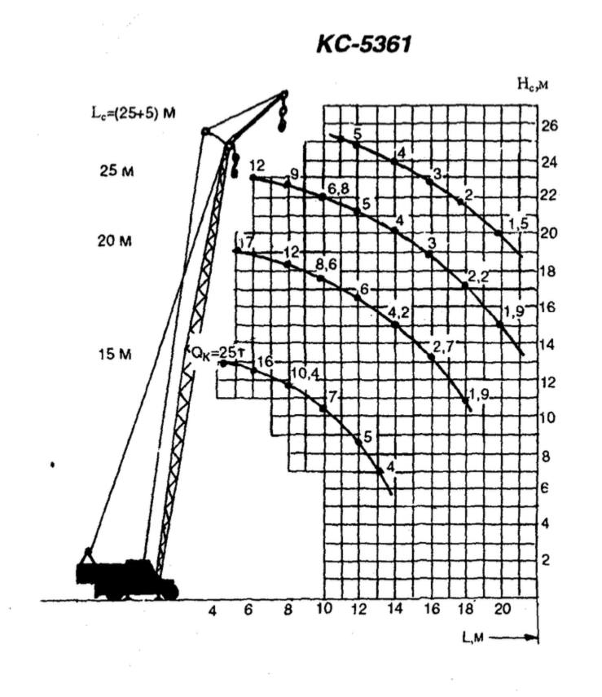

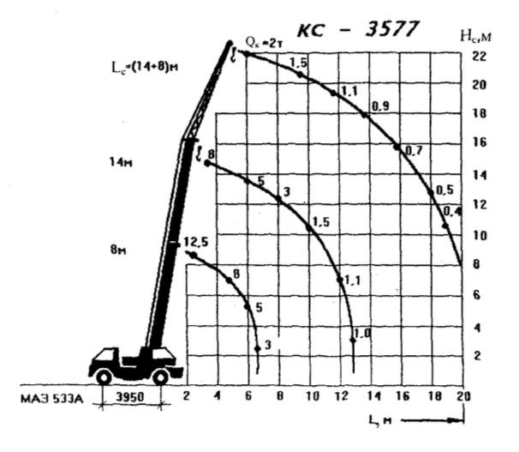

Рис.3 - Технические характеристики выбранных кранов

1. **Технологии монтажа**

Каркасы одноэтажных промышленных зданий с колоннами рекомендуется монтировать с помощью кондукторов. Кондукторы обеспечивают фиксацию колонн в проектном положении в момент установки и до момента полной фиксации колонны с помощью сварных швов и замоноличивания стыков колонны.

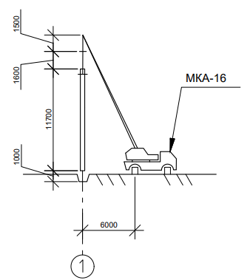

Рис.4 - Разрез 1-1 монтаж колонн

Ферма устанавливаются с помощью траверсы на верх колонн согласно проектному положению.

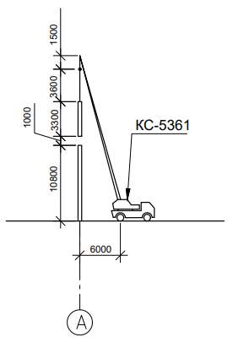

Рис. 5 - Разрез 3-3 монтаж фермы

Плиты покрытия устанавливаются поверх стропильных ферм на указанное проектное положение с помощью траверсы.

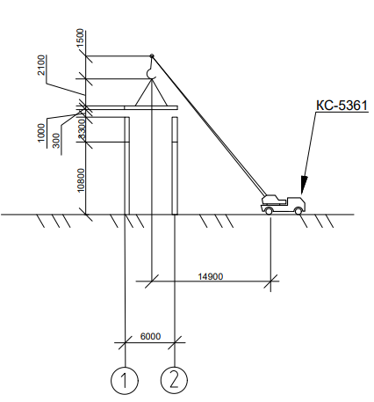

Рис.6 – Разрез 4-4 монтаж покрытия

1. **Контроль качества монтажных работ**

1. Требования к качеству применяемых материалов, изделий, конструкций и выполнения работ, указания по производству работ регламентируется СОКК (Схемы операционного контроля качества).

2. Производственный контроль включает в себя входной, технологический, инспекционный и приемочный виды контроля. Проведение контроля качества работ должно осуществляться специалистами, оборудованными необходимым техническим обеспечением, чтобы обеспечить точность и полноту контроля. Эта ответственность ложится на руководителя производственного подразделения (прораба, мастера), занимающегося монтажом.

3. Входной контроль целью проверки соответствия конструкций заявленным требованиям. Конструкции должны сопровождаться паспортом, содержащим информацию о них, включая наименование, марку, массу и т. д. Паспорт является документом, подтверждающим соответствие конструкций рабочим чертежам, стандартам или техническим условиям. Входной контроль изделий осуществляется визуальным осмотром.

4. В процессе монтажа важно проводить технологический контроль качества работ. При таком контроле проверяется выполнение основных операций по монтажу конструкций.

|  |  |  |  |  |
| --- | --- | --- | --- | --- |
| Наименование рабочих операций | Контроль качества выполняемых операций | | | |
| Предмет контроля | Контрольно-измерительный инструмент и способ контроля | Периодичность контроля | Ответственный за контроль |
| Подготовительные работы | Наличие внешних дефектов, соответствие маркировки изделия, Наличие Отметок опорных площадок. | Визуальный | До начала монтажных работ | Бригадир |
| Установка колонн | Порядок установки колонн : 1.Нижняя 2.Средняя 3.Верхняя, точность установки колонн на опорную площадку | Лабораторный способ контроля с помощью Теодолита | В процессе монтажных работ | Геодезист, бригадир, прораб. |
| Укладка балок | Правильность установки на колонны | Визуально, теодолитом, Рулеткой. | В процессе монтажных работ | Бригадир, прораб. |
| Укладка плит перекрытия | Точность положения, установки | Визуально, теодолитом, Рулеткой. | В процессе монтажных работ | В процессе монтажных работ |
| Установка стеновых панелей | Точность положение установки панели | Измерительный, визуальный, Теодолит | В процессе монтажных работ | Геодезист, бригадир, прораб. |

Табл.6- схемы операционного контроля

Контроль предельных отклонений конструкций нормируется СОКК

**9. Техника безопасности**

При производстве работ по монтажу сборных железобетонных конструкций промышленных зданий должны соблюдаться требования СНиП 12- 03-2001 «Безопасность труда в строительстве».

На участке (захватке), где ведутся монтажные работы, не допускается выполнение других работ и нахождение посторонних лиц.

При возведении зданий и сооружений запрещается выполнять работы, связанные с нахождением людей в одной захватке (участке) на этажах, над которыми производится перемещение, установка и временное закрепление элементов сборных конструкций и оборудования.

В процессе монтажа конструкций зданий или сооружений монтажники должны находиться на ранее установленных и надежно закрепленных конструкциях или средствах подмащивания.

Строповку монтируемых элементов следует производить в местах, указанных в рабочих чертежах, и обеспечить их подъем и подачу к месту установки в положении, близком к проектному.

Монтируемые элементы следует поднимать плавно, без рывков, раскачивания и вращения.

Очистку подлежащих монтажу элементов конструкций от грязи и наледи необходимо производить до их подъема.

В процессе монтажа монтажники должны находиться на ранее установленных и надежно закрепленных плитах покрытия или средствах под ЗАПРЕЩАЕТСЯ:

- Производить монтажные работы без наличия проекта производства работ.

- Выполнять монтажные работы на высоте в открытых местах при скорости ветра 15 м/с и более, при гололедице, грозе и тумане, исключающей видимость в

пределах фронта работ.

* Выполнять монтажные работы без спецодежды, спецобуви и средств индивидуальной защиты.
* Применять грузозахватные приспособления, не предусмотренные проектом производства работ.
* Пребывание людей на элементах конструкций во время их подъема или перемещения.
* Во время перерывов в работе оставлять поднятые элементы конструкций на весу.
* Нахождение людей под монтируемыми элементами конструкций до установки их в проектное положение и закрепления.
* Передвижение монтажников по конструкциям, не имеющим ограждений или тросса для закрепления карабина пояса.
* Подъем сборных железобетонных конструкций, не имеющих монтаж- ных петель, меток, обеспечивающих их правильную строповку и монтаж.
* Нахождение лиц, не участвующих в процессе монтажа в монтажной

зоне.

* Движение транспорта в местах установки расчалок (места установки расчалок должны быть ограждены).
* Территория строительства должна быть обеспечена первичными средствами пожаротушения.
* Запрещается загромождать проходы к пожарному инвентарю и обо- рудованию; средствам оповещения.

-На строительной площадке должен, быть установлен стенд со схемами строповки, спецификацией основных монтируемых элементов, предупреждающие и запрещающие знаки, плакаты по технике безопасности.

1. **Технико-экономические показатели**

|  |  |  |  |
| --- | --- | --- | --- |
| № | Наименование показателей | Ед.изм. | Показатель |
| 1 | Общая продолжительность монтажа | смены | 60 |
| 2 | Общая трудоемкость монтажа | чел.час | 4824,65 |
| 3 | Трудоемкость монтажа 1 куб.м здания | чел.час/куб.м. | 2,4 |
| 5 | Трудоемкость работ машин и механизмов | м.час | 750,96 |
| 6 | Трудоемкость работ машин и механизмов 1 куб.м | м.час/куб.м. | 0,37 |
| 7 | Механовооруженность | % | 15,56 |
| 8 | Общая себестоимость | руб | 35 871 |
| 9 | Себестоимость | Руб./куб.м. | 17,95 |

Табл. 7 – Технико-экономические показатели

1. Общая продолжительность смен

кол-во смен=60

1. Общая трудоёмкость монтажа. Сумма трудоёмкости (чел.час) по калькуляции трудовых затрат = =193,6+250,8+231,2+627+576+1656+105,6+687,312+454,896+21,12+21,12=

=4824,65 (чел.час)

1. По Таблице 1. “Спецификация сборных железобетонных конструкций” сумма объёма бетона в конструкциях = 1997,94

Трудоёмкость монтажа 1 куб.м здания = $\frac{4824,65}{1997,94}$ = 2,4 (чел.час/куб.м.)

1. Общая трудоёмкость работ машин. Сумма трудоёмкости (м.час) по калькуляции трудовых затрат = 19,36+25,08+23,12+125,4+144+414=750,96 (м.час)
2. Трудоёмкость работ машин 1 куб.м здания = $\frac{750,96}{1997,94}$ = 0,37 (м.час/куб.м.)
3. Механовооруженность $\frac{750,96}{4824,65}∙100\%=15,56\%$
4. Производственная себестоимость машино-смены строительного крана:

Автомобильный кран: МКА-16

Исходные данные для определения себестоимости 1 машино-часа автомобильных кранов в ценах 2001 г. представлены в таблице 8

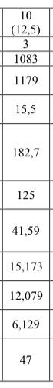

Табл.8 – данные для определения себестоимости крана МКА-16; КС-3577

- единовременные затраты =149 руб.

- продолжительность работы крана = 15 смена

Га- стоимость крана =280 500*0,155=43477,5 руб.

Тг – число смен работы крана в году по регламенту = 246 смен

Эсм – эксплуатационные затраты = 128,459 руб.

С = $\frac{149}{15}$ + $\frac{43477,5}{246}$ + 128,459 * 8 = 1214,3 руб.см.

Для перевода в текущие цены, принимаю индекс перевода – 10

Cм = 1214,34 * 10 = 12 143 руб.

Автомобильный кран: КС-3577

Исходные данные для определения себестоимости 1 машино-часа автомобильных кранов в ценах 2001 г. представлены в таблице 8

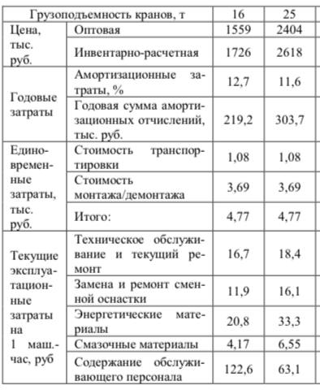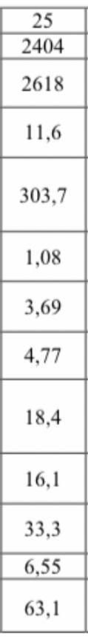

Табл.9 – данные для определения себестоимости крана КС-5361

$$Cм.см=\frac{Е}{Т_{0}}+\frac{Г_{А}}{Т_{Г}}+Э_{СМ }=\frac{125}{10}+\frac{28318,5}{246}+121,971∙8=1103,3 руб.см$$

Перведем цену 2001 г. в 2024 используя индекс 9:

$$Cм.см2=1103,38*10=11 033 руб.см$$

Пневмоколесный кран: КС-5361

Исходные данные для определения себестоимости 1 машино-часа автомобильных кранов в ценах 2001 г. представлены в таблице 9

$$Cм.см=\frac{Е}{Т_{0}}+\frac{Г_{А}}{Т_{Г}}+Э_{СМ }=\frac{477}{18}+\frac{35299,2}{246}+137,45∙8=1269,5 руб.$$

Перведем цену 2001 г. в 2024 используя индекс 10:

$$Cм.см3=1269,59*10=12 695 руб.$$

$$С_{ОБЩ}= Cм.см1+Cм.см2+Cм.см3=12695+11033+12143=35 871 руб.$$

1. Себестоимость монтажа 1 куб.м= $\frac{35 871}{1997,94}=17,95$ руб./куб.м

## Инструменты, приспособления, инвентарь

|  |  |  |  |  |  |
| --- | --- | --- | --- | --- | --- |
| Наименование работ | № | Наименование | Тип, марка | Кол-во, шт | Техническая характеристика |
| 1.Монтаж колонны в стакан. | 1 | Кран монтажный | МКА-16 | 1 | Q = 16 т.  L = 22 м. |
| 2 | Траверса с захватом дистанционного управления | РЧ-455-69 | 1 | Q = 10 т. |
| 3 | Клинья для крепления колонн (металлические, бетонные или деревянные) |  | 12 |  |
| 4 | Ящик с ручным инструментом |  | 1 |  |
| 5 | Кузнечная кувалда |  | 2 |  |
| 6 | Стальной монтажный лом |  | 1 |  |
| 7 | Складной металлический метр |  | 1 |  |
| 8 | Металлическая щётка |  | 1 |  |
| 9 | Теодолит | 2Т-5 | 2 |  |
| 2.Монтаж ферм. | 1 | Кран монтажный | КС-5361 | 1 | Q = 25 т.  L = 25 м. |
| 2 | Траверса | №15946Р-11 | 1 | Q = 25 т. |
| 3 | Панелевоз |  | 1 |  |
| 4 | Металлический метр |  | 1 |  |
| 5 | Скарпель |  | 2 |  |
| 6 | Молоток |  | 1 |  |
| 7 | Люльки |  | 2 |  |
| 8 | Лестницы |  | 2 |  |
| 9 | Монтажный дом |  | 1 |  |
| 3.Монтаж плит покрытия. | 1 | Кран монтажный | КС-5361 | 1 | Q = 25 т.  L = 25 м. |
| 2 | Строп четырехветвевой | №2006-78 | 1 | Q = 10 т. |
| 3 | Панелевоз |  | 1 |  |
| 4 | Столик стремянка |  | 2 |  |
| 5 | Монтажный дом |  | 2 |  |
| 6 | Скарпель |  | 1 |  |
| 7 | Молоток |  | 1 |  |
| 8 | Растворная лопатк |  | 1 |  |
| 9 | Кельма |  | 1 |  |
| 10 | Строительный уровень |  | 1 |  |
| 11 | Ящик-контейнер для раствора |  | 1 |  |
| 12 | Ящик с ручным инструментом |  | 1 |  |
| 13 | Нивелир | Н-2 | 1 |  |
| 4.Монтаж стеновых панелей. | 1 | Кран монтажный | КС-3577 | 1 | Q = 10 т.  L = 18 м. |
| 2 | Строп двухветвеой | №19144-73 | 2 | Q = 5 т. |
| 3 | Панелевоз |  | 2 |  |
| 4 | Струбцина с хомутом |  | 12 |  |
| 5 | Рейка-отвес |  | 2 |  |
| 6 | Скарпель |  | 4 |  |
| 7 | Молоток |  | 4 |  |
| 8 | Монтажный дом |  | 4 |  |
| 9 | Металлическая щётка |  | 2 |  |
| 10 | Пеньковый канат |  | 40м |  |

Табл.10- инструменты для монтажных работ

**ЗАКЛЮЧЕНИЕ**

В данном курсовом проекте выполнен чертеж на A1. В него входят схемы монтажа конструкций, график производства работ, техника безопасности, ТЭП, ведомость машин и механизмов, ведомость монтажных приспособлений и грузозахватных устройств, допуски, указания к производству работ, указания по технике безопасности.

Проект разработан согласно строительным нормам и правилам. К проекту прилагается пояснительная записка

## Список используемой литературы

1. Выбор строительного крана: методические укзания к курсовому проектированию / Сост. Ю.П. Рачковский, С.А. Томрачев. — Томск: Изд-во Том. гос. архит.-строит. ун-та, 2012. — 36c.
2. ЕНиР Сборник Е4. Монтаж сборных и устройство монолитных железобетонных конструкций. Выпуск 1. Здания и промышленные сооружения
3. ЕНиР Сборник Е22. Сварочные работы. Выпуск 1. Конструкции зданий и промышленных сооружений
4. Выбор кранов и технических средств для монтажа строительных конструкций: Учеб. пособие / Сост. Г.К. Соколов — Моск. гос. строит. ун-т. М.: МГСУ, 2002. — 180c
5. Методические указания к курсовому проектированию «Монтаж сборных железобетонных конструкций промышленных зданий»/ Сост. Н. В. Гилязидинова, Н. Ю. Рудковская, Т. Н. Санталова – Кемерово: Типография КузГТУ, Кемерово